****今日动态

2024.10.21 星期一 天气 晴

**今日主题：金色的秋天**

1. **来园情况**

出勤：今天全勤。

**二、集体活动《美术：漂亮的民族服饰》**

这是一节偏科学和语言的综合活动。秋高气爽，硕果累累，又是一个丰收的季节，秋季是一年四季的第三季，由夏季到冬季的过渡季。随着秋季的气温逐渐下降，天气变得阴冷多雨，有时由于昼夜温差大，会出现露或霜。秋季有着明显的季节特征，秋天的落叶、秋天成熟的水果、庄稼，秋天开放的花卉等。于是幼儿回家寻找并记录自己发现的秋天的特征，在活动中用完整、连贯的语言根据记录向大家介绍自己的调查发现，发展幼儿的语言表达能力，加深对秋天的认识。

丁曼婷、王诺婉、申晓文、冯欣、谭沁、章昕媛、徐筱晞、李慕妍、郑书韵、蒋翊晗、李璟睿、王知霖、徐梓赫、谌睿、许诺言、王楷博、徐诺、刘锦宥、黄梓宸、魏锦宸、梁峻晰用较连贯、清楚的语言表述秋天的主要特征，加深了对秋天的认识。张奕涵、徐佳伊、阴少帅、胡奕可、杨易、王若鑫、小朋友也能积极、大胆地与同伴交流，通过小组讨论，学会用数字、图画、图表等方式合作记录。也希望周艺天、王秋瑶、宗韫玉、吴文欣、张悦威、小朋友能坐端正，积极加入交流讨论，相信你会收获更多本领。

**三、户外活动**

今天在后操场进行了户外混班活动，孩子们能够自主进行游戏，其中周艺天、魏锦宸、刘锦宥、杨易、黄梓宸小朋友在老师的提醒下能够控制好音量，积极参与到活动中，在老师的提醒下能够及时补充水分！

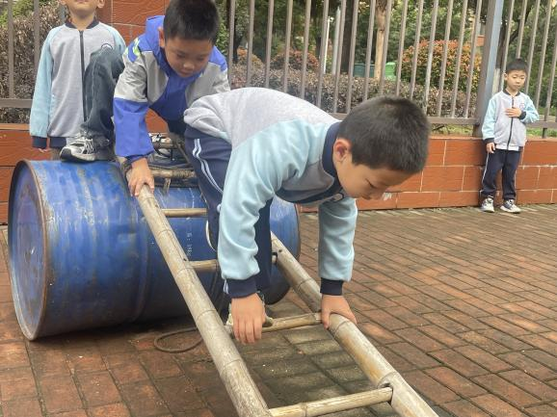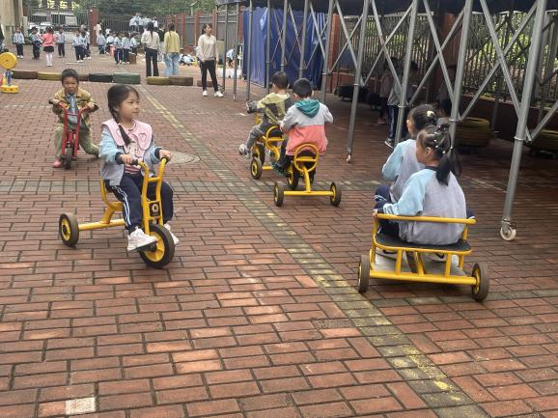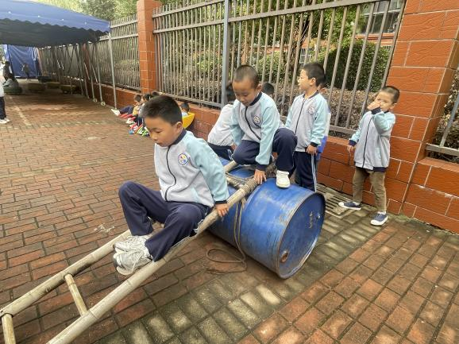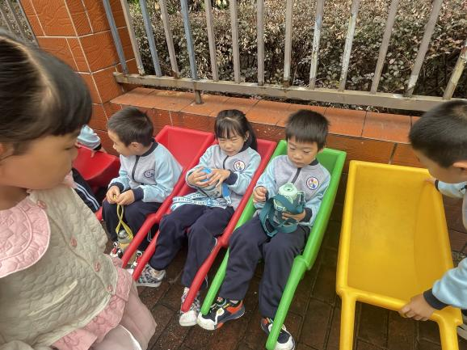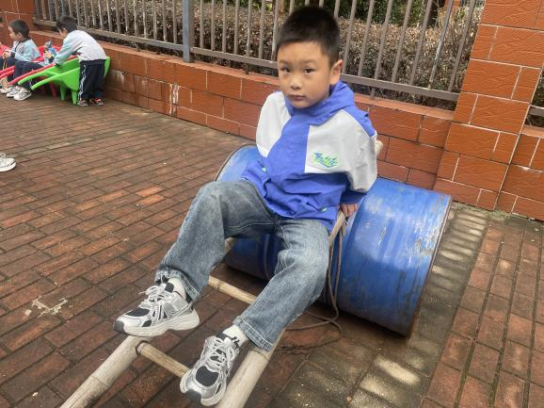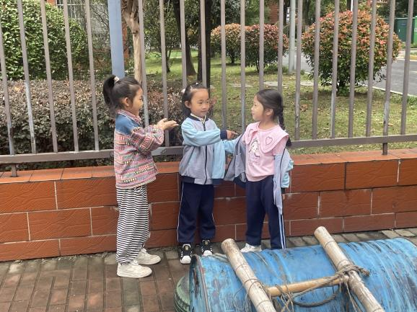

**四、区域游戏**

|  |  |
| --- | --- |
| **8879d67b86dc6e3a6997e424ab45d7e9** | **f23890eb8a73bde330a3cfd93ecc2106** |
| **我们来看看下一步是怎么折的呢** | **周围的建筑还有哪些来丰富一下吧** |
| **a850e36d6b0e0d8f767148e8ad611f37** | **810b0e07bcffddb6ccde8a18c80ec5ba** |
| **小心观察周围动物棋子，在下一步吧** | **我的机器人是可以变换造型的哦** |
| **920771273a93265c40db3ca50e0f981c** | **e8261d33a0a161f120cabaf84483cc9c** |
| **把书里喜欢的内容画下来吧** | **轨道很长，小球能不能滚到终点呢** |

**五、生活活动**

**午餐情况**：中午吃的是玉米片饭、百叶卷肉、蚝油生菜、芙蓉山药汤！

今天大多数小朋友都光盘啦，希望吴文欣、蒋翊晗、许诺言小朋友吃饭速度要稍微加快一些哦。

**午睡情况**：今天张悦威、蒋翊晗未入睡，希望你们能自主进行午睡，保证一定的睡眠有助于我们的身体成长哦！

**六、温馨提示**

1.天气温度骤降，请大家关注幼儿身体情况并及时告知老师哦！